地域福祉を推進するルーテル学院大学卒業生の集い

･希望の会」主催研修会

｢被災地の復興とソーシャルワーク　ー地域づくりの視点からー｣報告

8月26日(土曜日)に、大学とzoomのハイブリッドで、研修会が開催されました。この何年か、社会福祉協議会で働く卒業生を軸に、学ぶ会を開催してきましたが、昨年より地域福祉に関心ある方々に対象を広げ。今回で2回目になります。

今回も多くの卒業生が参加して下さいました。また仕事等の理由で今回は参加できなかったたくさんの卒業生も、伝統のルーテルネットに対して、熱い思いを寄せてきて下さいました。

幹事である飯島ともえ（相模原市社協)、池永雄一郎（羽村市社協）、河島京美（元練馬区社協）、桑原信人（全社協）、関根裕恵（西東京市社協）、山本繁樹（立川市社協）、原島博・市川一宏（ルーテル学院大学）が、研修会報告の内容を要約し、思いをまとめ、最後に卒業生の皆さんへの連帯のエールを送っています。



１．基調講演：「宮城県における被災地支援の経過と今日における取組み －東日本大震災石巻市等の実践を検証して－」

講師　北川 進氏、元宮城県社会福祉協議会震災復興支援局、現社会事業大学専門職大学院講師

2023年度の「地域福祉を推進するルーテル学院大学卒業生の集い・希望の会」主催研修会の基調講演は、元宮城県社会福祉協議会震災復興支援局、現社会事業大学専門職大学院講師の北川 進氏により、「宮城県における被災地支援の経過と今日における取り組み -東日本大震災石巻市等の実践を検証して-」というテーマで行われた。

　北川氏は県社協職員として、2011年の東日本大震災において被害が甚大であった石巻市をはじめとした宮城県沿岸部の社会福祉協議会災害ボランティアセンターの応援に入った際の多様な経験を基に、支援の経過と取り組みを検証し直しながら報告してくれた。

講演のはじめに、「すべては、今後の災害に向けて」の備えのための振り返りと検証であることが強調され、「東日本大震災における急性期の状況」、「ボランタリー支援の成果と課題」、「被災地における地域福祉の取り組み」、「発災から復興の取り組みの時系列的展開の理解」などについて、沿岸部の被災地支援の継続的な取り組みの実体験を踏まえて検証しつつ、系統立てて話された。

「私たちの準備に不足していたことは何か」、「ボランタリーな支援の成果」、「ボランタリーな支援の成果の裏にある課題」、「災害対応を「緊急期・復旧期」しか見通せていなかった」、「「たくさんの方から聴いた「仮設の頃は良かった…」の声」、「「地域のために何か役に立ちたい」思いを持つ地元の方々」、・・・といった報告スライドのタイトルが示す通り、平時からの備えの段階での課題、災害ボランティアセンターの成果と今後の取り組みに向けた課題、生活再建・生活支援・復興期までを見通した段階ごとの具体的な取り組みの成果と課題など、北川氏のソーシャルワーカーとしての視点からの検証を踏まえた講演内容は、「長期的な視点を有しようとすれば、災害時特有の状況や課題だけでなく、通常のソーシャルワークの視点と相通ずるものが多々見えてくる。災害を特別視しない通常のソーシャルワークと重ね合わせる意識が大切ではないだろうか。」というまとめの言葉とともに、研修参加者各自の取り組みを省察さてくれる講演となった。

**文責：山本繁樹(立川市社協、2003年度大学院卒業)**

２．実践報告「今、取り組んでいる被災地支援」

講師 吉村 誠司 氏 （通称　助さん）、ＮＧＯヒューマンシールド神戸代表　･　一般社団法人OPEN  JAPAN 理事

ルーテル学院大学の卒業生（1991年3月卒）であり、著名な防災士でもある吉村氏（通称　助さん）の実践報告は、国分寺市議会議員時代に経験した1995年の阪神淡路大震災における神戸市長田区への支援活動を契機として、被災者支援を自身の使命として二期目の市議会議員選挙に立候補せず、長期間の支援活動に入って以降の自身の全国各地、世界各地での被災者支援の様子を、多様な実践現場の写真とともに報告してくれた。

吉村氏は車両系建設機械・大型特殊免許などを所持しており、重機を駆使して、まずは災害ボランティアが活動できる環境の整備を行う最も初期段階の支援活動や、一般のボランティアでは対応できない倒壊した建物や自動車などの除去作業も全国の仲間や多様なボランティアによるチームを編成して担っている。その中でも被災地域が先祖代々、大切にしてきた文化財の保護の視点など、多様な視点から被災地支援の現場を紹介された。その豊富な実践内容は、20分の報告時間ではとても語りきれない幅広く奥深いものでありながらも、現在も全国各地の被災地の支援の先頭に立って活動している吉村氏の使命感、バイタリティの強さを十分に感じさせる内容であった。

吉村氏は、神戸元気村副代表の活動経験をはじめ、カンボジア対人地雷撤去支援活動、イラクでの反戦活動・医療支援、ＮＧＯヒューマンシールド神戸で**の**中越、中越沖地震、パキスタン、中国雲南や四川省、インドネシア地震、アフガニスタン選挙ＮＧＯ監視団など世界各地で支援活動を展開されており、また、全国各地や学校で講演会や防災の講師を務めている。東日本大震災では、発生直後から初期救援活動に従事し、石巻災害ボランティアセンターと連携するNPO連絡協議会の立ち上げ協力、旧石巻ボランティア支援ベース”絆”代表を経験されている。それらのミクロのみではない、メゾ・マクロシステムに働きかける吉村氏の被災者支援の多様な活動は、ジェネラリストソーシャルワークの視点からも、とても学びの多い内容であった。

**※吉村誠司さんの活動の詳細を知りたい方は、吉村さんのフェイスブックをご覧ください。また、吉村さんの国内外の災害支援活動を応援したいという方は、下記の活動カンパ先を活用ください。**

**●吉村さんの国内外災害支援活動カンパ先**

**郵便振替口座00980 – 7 – 264796**

**文責：山本繁樹(立川市社協、2003年度大学院卒業)**

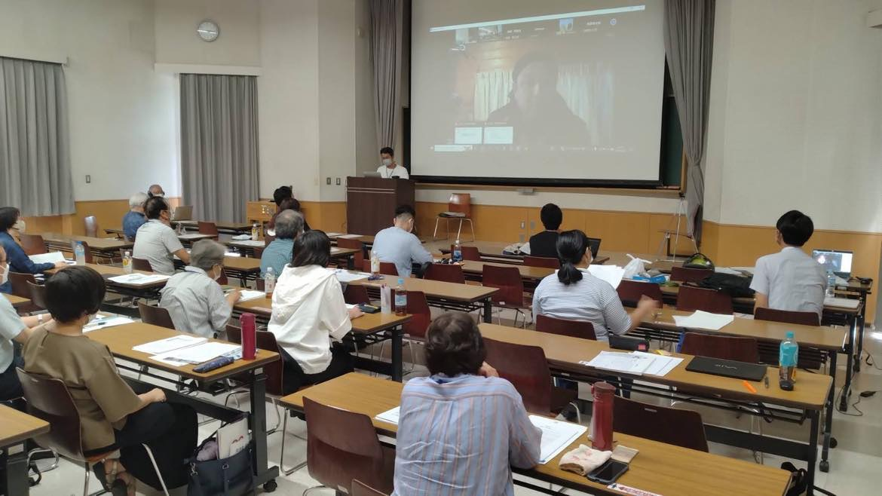

３．**グループワーク**

　講演、実践報告を受けて、参加者は小グループに分かれ「防災への取り組みを通した地域づくり」をテーマに討議を行った。30分という限られた時間ではあったが、参加者それぞれの立場や経験から、自然災害に伴い発生する生活課題、地域課題を共有するとともに、現在、地域や各組織行われている実践や、これからソーシャルワーク求められる取り組みについて情報交換を進めた。

　その後再開した全体会で、各グループからの討議結果が報告され、自身の災害支援活動から、要支援者の把握や個別支援計画の策定、災害情報の伝達等で課題がみられること、社会課題の解決に向けてミクロとマクロの両方の視点からソーシャルワークが必要であること、などの意見が出された。また、複数のグループから、北川氏の講演、吉村氏の実践報告に共感する意見が出され、行政や多様な専門職・機関との関係づくりなど平時から災害に備えた取り組みが重要であることを再認識するとともに、復興住宅入居後の生活支援を見据えて災害時の福祉支援活動を展開すること、地域で活動の核となる人を探し継続的な活動となるように支援していくこと、などを参加者で共有した。

**文責：桑原信人（全国社会福祉協議会、2020年度大学院卒業）**

４．**全社協　防災資料の説明　　桑原　信人氏**

参考情報として配布した、①全国社会福祉協議会の報告書（提言）「災害時福祉支援活動の強化のために －被災者の命と健康、生活再建を支える基盤整備を－」（令和元年９月）、②「災害から地域の人びとを守るために～災害福祉支援活動の強化に向けた検討会報告書～」（令和4年3月）、③内閣府が公開している地域の防災に携わる方のホームページの情報（「公民館における災害対策ハンドブック」「減災のてびき」等）について幹事から説明し、参加者で共有した。

このうち、②について、自然災害が頻発・大規模化し、災害時の福祉支援活動の重要性が高まるなかで、その強化を図るために、災害救助法等を改正し「福祉」の位置づけの明確化を図ること、また、平時から社会的脆弱性を抱えた人びとに寄り添い、支援を行うことができるよう、各地の実情にあわせて「災害福祉支援センター」の整備を図っていくことを提言していることを説明し、福祉関係者による取り組みへの理解を求めた。

①報告書（提言）「災害時福祉支援活動の強化のために −被災者の命と健康、生活再建を支える基盤整備を−」

<https://www.shakyo.or.jp/bunya/saigai/fukushishiennkatudou.html>

②「災害から地域の人びとを守るために～災害福祉支援活動の強化に向けた検討会報告書」

[https://www.shakyo.or.jp/bunya/saigai/teigen/20220331/index.html](https://www..shakyo.or.jp/bunya/saigai/teigen/20220331/index.html)

③内閣府　地域の防災に携わる方のページ

<https://www.bousai.go.jp/kyoiku/keigen/chiiki/index.html>

**文責:桑原信人（全国社会福祉協議会、2020年度大学院卒業）**

**５．全体のまとめ　和田敏明氏**

卒業生たちの素晴らしい働きに敬意を表したい。

北川さんの話を聞いて、日本中を巻き込んだ大きな災害である1995年阪神淡路大震災とともに、2011年の東日本大震災においても、長期にわたる生活再建が主要なテーマになっていることがわかる。そして、生活の再建を考えると、普段から社会的な課題を持っている方々に問題が集中している事、ボランティアのよる支援のあり方が、本当に被災した方々に良かったか、本人の自立に役立ったのかというソーシャルワーカーの視点を北川さんの報告から学ぶことができた。

ちなみに、ボランティアコーディネーターにソーシャルワーカーの視点からの支援を期待するのは難しく、本人の自立を目指し、寄り添いながら、当事者の視点に立って代弁したり、生活の再建を図る人材が必要ではないかと考えている。

　また、発災時の緊急支援から復旧、復興の時期を経て、生活課題は明らかに変化し、対応も異なることを北川さんの報告から再確認できた。そして、災害によって生じた問題は、今日の1人ぐらしの孤立の問題や高齢者の生活課題と共通し、普段の繋がりが大切であることが分かった。それは、日々の地域づくりの必要性を確認できた。

# 吉村さんの報告から、緊急時対応において、重機を使って支援すること、また企業や様々な業種と連携して、緊急時に対応することの必要性を理解できた。そして被災地支援を専門的に行う人材の社会的役割を確認できた。また、阪神淡路大震災、新潟県中越沖地震、東日本大震災等の地震が続き、どこにいても安心であるということはできない。ならば、被災支援の専門的人材の役割を理解するとともに、被災地という現場に行くこと、そこで様々な経験することが、災害にあった時の対応や支援を組織しコーディネートする力を強めることに繋がると思う。

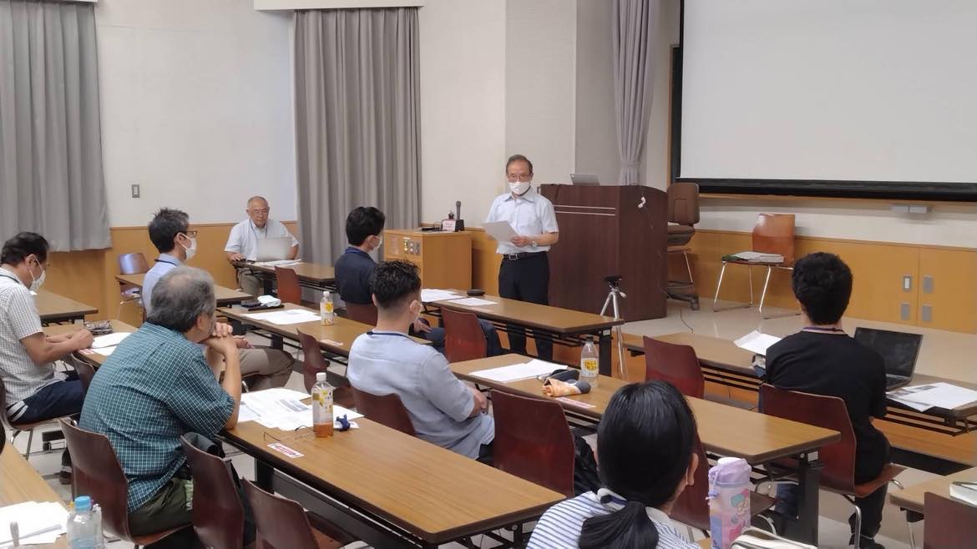

このような有意義な会を準備して下さった方々に心よりお礼を申し上げたい。そして参加者一人ひとりの働きに感謝したい。

**文責：市川一宏(ルーテル学院大学)**

**６．閉会挨拶「ルーテル・希望の会」**

2023年8月26日（土）午後2時～5時、ルーテル学院大学とオンライン参加者のハイブリット形式で開催することができました。

このルーテル希望の会研修会は、卒業生が1年に一度、今社会やまわりで起こっている事について、自分自身の活動を振り返る場として、また卒業生同士のネットワークを作る場として企画しております。

今年は、「被災地の復興とソーシャルワーク」をテーマとし、元宮城県社協震災復興支援局主任主査の北川進先生をお迎えして、東日本大震災の復興の状況から、自分たちの過ごしている地域づくりの視点や、自分たちの身の回りでの災害に備える準備について学ぶ機会が与えられました。また、ルーテル学院大学の卒業生でもある吉村誠司さんが活動されている「ヒューマンシールド神戸」の「今、取り組んでいる被災地支援」の実践報告をしていただきました。そして、その後は「募債への取り組みを等した地域づくり」をテーマとして、グループワークで参加者と共に自分たちの今できることを考える時間を持ちました。

**テーブルを囲んでいる人達

**

学内では、和田敏明先生、浅野貴博先生もご参加いただきご協力いただきましたこと感謝申し上げます。

研修会終了後は、参加できる方で交流会の場も企画いたしました。参加された方々の自己紹介とルーテル学院大学への思いを語られ、さらにルーテル学院の結束が深められた場になりました。

皆様のご協力により、本日の研修会が実りある学びの場となったこと、また新しいつながりができたことを感謝しております。

また来年も研修会、交流会を企画しますので、今回ご参加できなかった卒業生の方も次回の参加をお待ちしています**。**

**文責：関根(岩波)裕恵(西東京市社協、1998年度大学卒業)**

**７．情報交換会**

研修終了後は「うどん鷹」で懇親会を開催しました。

コロナ禍でzoom開催が続いたため、懇親会もできませんでしたが、対面開催なら必須と幹事も楽しみにしていました。

講師の北川先生をはじめ、市川先生、原島先生、学生さんもあわせて19人の参加。はじめまして、でもルーテルの絆ですぐに打ち解けました。

自己紹介から近況報告をして、先生の励ましのお言葉やお互いに応援しあいました。美味しい料理を前に話に花が咲き、時間がいくらあっても足りないほど。

「ルーテルで良かった」と参加者が思える豊かな時間で、来年再会することを誓いあいました。　　**文責：飯島(藤谷)ともえ（相模原市社協、1996年度大学・2020年度大学院卒業）**

**８．運営報告**

今回は会場での参加と並行して、ｚｏｏｍを使ったオンラインでの参加も併せた「ハイブリット形式」で研修を行い、会場に来られない卒業生でも参加できるようにしました。

オンラインでの参加者は１３名予定でしたが、当日欠席が多数あり、８名が参加となりました。

ｚｏｏｍのセッティングに不具合が生じ、グループワークへの移行に時間がかかり、グループワークの時間が少なくなってしまいましたが、参加者は各々に自身の状況、災害に関する地域課題や個々に感じている疑問などの意見を交わしました。

ハイブリット形式での研修会を開催する中で、生じた課題としては、会場の音声や映像をいかにオンライン参加者へクリアに届けるかであり、今回の研修会では、オンライン参加者へ情報提供に反省点もあった。

**文責：池永雄一郎（羽村市社協、2007年度大学卒業**

**私たちからのメッセージ**

１．毎年卒業生の皆様には研修のお知らせが届くと思います。

研修のテーマが自分の仕事とは直結しないから…と思っても、知らない分野を学ぶと世界も広がります。そして先生方を始め、懐かしい人たちとの再会や新たなつながりもできます。

また、研修後の懇親会もありますので、ぜひ、来年皆様の研修会&懇親会のご参加をお待ちしています。　　　**飯島(藤谷)ともえ（相模原市社協、1996年度大学・2020年度大学院卒業）**

２．ルーテル学院大学を卒業された皆様。  
共に学んだ学友と離れ、様々な方面で活躍されていることと思います。  
希望の会では世代を超えて、同じルーテルを卒業した仲間と出会うことができます。  
その出会いの中では、素敵な発見もたくさんあります。  
是非、私たちの輪の中に入ってみませんか。心よりお待ちしております。

**池永雄一郎（羽村市社協、2007年度大学卒業）**

３．ルーテル学院大学・大学院卒業の皆様

私は今回は都合がつかず、研修に参加できませんでした。

私と同様に残念ながら参加できなかった方が多くいらっしゃると思います。

この研修は参加することで懐かしのお顔に会い、情報交換、情報共有ができ、仕事の幅が広がること間違いなし！です。

ソーシャルワーカーは何といっても情報収集、ネットワークが大切！

次回はお会いしてともに地域福祉推進を希望をもって語り合いましょう!(^^)!

**河島京美（元練馬区社会福祉協議会、2003年3月大学院卒業）**

４．今年も希望の会に参加し、ルーテル学院の卒業生のネットワークの広がりを実感しました。それぞれのフィールドで活動、活躍されている皆さまとの出会い、学びの機会を、これからも皆さまで育んでいければと思います。

**桑原信人（全国社会福祉協議会、2020年度大学院卒業）**

５．ルーテル学院大学を卒業して日々頑張っていらっしゃる卒業生の皆さん。希望の会では一年に一度集まり、課題を共有しながら明日からの取り組みに繋げる学びと新たな繋がりを作る交流をしています。世代を超えて新たなつながりもできます。

ルーテル学院大学卒業生という誇りと恵みを感じる研修会にあなたもぜひご参加ください。お待ちしています。　　**関根(岩波)裕恵(西東京市社協、1988年度大学卒業)**

６．「地域福祉を推進するルーテル学院大学卒業生の集い・希望の会」は、ルーテル学院大学の全ての卒業生・在学生に開かれている年1回の集まりです。「希望の会」という通称には、在学生・卒業生がそれぞれの道で希望を持って歩めるように、また、少しでも希望が持てる社会にしていこうという会の意図が含まれています。

2022年に行われた希望の会の1回目の研修会では、認定[NPO](https://ja.wikipedia.org/wiki/NPO)法人[抱樸](https://ja.wikipedia.org/wiki/%E6%8A%B1%E6%A8%B8)　理事長の奥田知志氏より、「孤立のない社会をめざして～コロナ禍における伴走支援の現場から」をテーマとして講演をいただき、オンラインのブレイクアウトルームでの相互交流では、「コロナ禍における地域課題と地域福祉の展開」をテーマとして話し合いました。

2回目となる今回は、「被災地の復興とソーシャルワーク　－地域づくりの視点から－」をテーマとして、北川氏と吉村氏のお話を基に、対面とオンラインのハイブリットにより、「防災への取り組みを通した地域づくり」を踏まえながら、これから必要となるソーシャルワークの取組みについて、今回は卒業生のみならず、大学や大学院の在学生も含めた参加者で話し合いました。

多様な状況のなかでそれぞれに活動している卒業生や在学生のつながり、ネットワークを感じながら情報交換ができることは、温かな勇気や希望をもらえる場ともなっています。

私が敬愛する故中村哲氏は、「一隅を照らす」という言葉を好んで使われていました。有名ではなくとも、それぞれの持ち場を支えている「小さな英雄」は数多くいるのだと。それぞれに多様な状況があるかと思いますが、それぞれの場で、温かな勇気と希望を持って歩んでいきましょう。　**山本繁樹（立川市社協、2003年度大学院卒業）**

**７．**幸い、今年になり、コロナ感染によって途切れていた人との関係も徐々に回復してきました。皆さんもそれぞれ大学同期やサークルの仲間との再会も果たしているかと思います。

第2回研修会では、コロナ禍で学んだコミュニケーションの新しい形を活かしたハイブリッド開催ができたことは、つながりを広げることができたのではかと思います。災害経験を丁寧な振り返りにもとづいた北川氏の講演、そして、“瞬時の判断で、今！動く”吉村氏（卒業生）の実践報告は大変示唆に富む内容でありました。一人ひとりのいのちの大切さや緊急時から地域復興へ向けたソーシャルワーカーの視点と関わり方を考えた研修でした。卒業生の皆さんと母校ルーテルでお会いできることを大変嬉しくお思います。来年も多くの皆さんとルーテルでお会いできることを楽しみにしています。

　最後に、大学の報告となりますが、今年はホームカミング・デーを再開しました。ぜひ、来年のホームカミング・デーでも皆さんとお会いできることを期待しています。皆さんの大学の福祉教育への常日頃のご協力に感謝をしています。お願いばかりで恐縮ですが、ぜひ、ルーテルの教育や学びを周りの方々にご紹介ください。ルーテルの輪をさらに広げていきましょう。

**原島　博（ルーテル学院大学、1986年度大学卒業）**

８．｢福祉職が語る　ソーシャルワーカーは、新たな絆をつくり、未来の社会を切り開く｣『福祉情報』東京都社会福祉協議会、2023年5月号より

＜ソーシャルワーカーの使命＞

1983年、私は、現在のルーテル学院大学で、社会福祉の専門職であるソーシャルワーカーの養成に携わり、学生の当事者理解と、援助の専門的知識と技術の習得を目指した。本年3月、約40年の教員生活を終えたが、その間、卒業生は、全国の行政、社会福祉協議会、社会福祉法人等の社会福祉領域、医療、教育機関等で重要な役割を果たしている。私の誇りである。

なお、ソーシャルワーカーの使命は、第1に当事者の様々な可能性を活かし、利用者自身が誇りをもって生活できるように、自立を支援すること。そのためには、自分勝手つくる利用者像に当事者を閉じ込めてはならない。「**専門職である前に、一人の人間として」当事者理解**を深めてほしい。

第2の使命は、サービス、活動、保健医療福祉等の専門職、住民、ボランティアという人材の支援等、コミュニティにある資源を活用し、もしくは掘り起こして、当事者の自己実現を図ること。

＜コロナ禍における困難な生活状況にどのように臨むか＞

コロナ禍にあって、ひきこもり状態にある人、被虐待児童、自殺者の数はますます増加した。さらに仕事を失った方々が増え、多くの方が生活の場、生活する術を失った。同時に子どもや単身世帯の貧困が広がっている。しかも、コロナ禍にあって、多くのサービスや支援が停滞した。その結果、支援してきた方々が生活困難のただ中に置かれた。また例えば特別養護老人ホームでは、感染を恐れ、家族や友人の訪問を制限せざるをえず、忸怩たる思いをもった。ソーシャルワーカーは、まず**今までのサービスや活動を検証し、支援を再編、強化していくこと**が求められる。

私は、東日本大震災発災後から2020年3月まで、石巻市社協と関わり、地域支援を考えてきた。被災直後の津波による被害を見て、呆然と立ち尽した自分を思い出す。家が流され、家族や友人を失い、失意の中にある方々がおられた。しかも、支援者も傷ついており、支援は難しかった。

お金を失うと生活の危機、名誉を失うと心の危機。希望を失うと存在の危機に直面する。現地のソーシャルワーカーが目指していたことは、互いの存在を認め合い、支え合って共に生きていく寄り添うケアであった。それぞれの人生の一コマ一コマで、様々な出会いがあり、困難を乗り越えていくために、多くの絆が生まれる。第2に、ソーシャルワーカーは、**相互の絆と希望のあるコミュニティを創り出す**役割が求められる。

＜これからの私の挑戦＞

　今、福祉系の大学等教育機関に入学する学生が減少している。そして社会福祉機関・団体が求人を出しても応募者が少ない傾向が見られる。しかし、ソーシャルワーカーを必要とする人々は確実に増加している。この閉塞感を打開するために、生活課題に一緒に取り組み、学び、互いに励まし合いながら解決てきた卒業生、仲間と協働して、未曾有の危機に挑戦していきたい。

　なお、ルーテル学院大学と日本福音ルーテル教会の自然災害の被災地支援に関する情報は、以下からごらんになることができます。

学院　<https://www.dropbox.com/scl/fi/cpvfhor95xc5ph684nlwc/Project.pdf?rlkey=tsoqaycn36i6kdmohs9rlr1uy&dl=0>

教会　<https://www.dropbox.com/scl/fi/2xct3jl1w5lzo66jy8esc/JLER.pdf?rlkey=9pufz85k94dffc7jdhyjlacg8&dl=0>

**市川一宏（ルーテル学院大学）**